# 

# 《计算机组成与系统结构》

# 实践报告

|  |  |
| --- | --- |
| **项目名称：** | **基于riscv-sodor的矩阵乘法加速** |
| **项目时间：** | **2020—2021学年春夏学期** |
| **指导老师：** | **黄科杰** |
| **小组成员：** | **何智鹏 温晨怡 林炬乙** |
| **提交日期：** | **2021年6月** |

目 录

1 项目设计方案 3

1.1 设计目标 3

1.2 技术方案 3

1.3 项目创新点 4

2 原理性验证 4

2.1 Chisel环境验证 4

2.1.1安装intellij 4

2.1.2安装scala支持 5

2.1.3安装chisel支持 8

2.2 测试方法验证 10

2.2.1 测试工具与环境 10

2.2.2 测试程序生成 13

2.2.3 测试流程 17

3 具体设计与实现 20

3.1数据格式 20

3.2整体框架 20

3.2.1 cpath.scala 21

3.2.2 dpath.scala 23

3.2.3 frontend.scala 25

3.3乘法器 26

3.3.1 无符号乘法器设计 26

3.3.2 有符号乘法器设计 27

3.3.3 带乘法功能的ALU设计 29

3.4 精简数据通路 30

3.4.1 确定所需指令 31

3.4.2 精简代码 31

4 功能测试与性能评测 31

4.1 功能正确性测试 31

4.1.1 利用shiftmulonly.riscv文件检查mul-sodor核的正常功能 32

4.1.2 利用mulonly.riscv文件检查mul-sodor核的mul功能 33

4.2 性能评测 36

4.2.1 乘法运算的性能比较 36

4.2.2 矩阵乘法的性能比较 37

5 项目总结 38

5.1 项目成果总结 38

5.2 成员分工 38

5.3 反馈与建议 39

[参考文献] 39

## 1 项目设计方案

### 1.1 设计目标

### 1.2 技术方案

### 1.3 项目创新点

## 2 原理性验证

这一部分我们将可能详尽地阐述我们搭建环境、跑通流程的过程，并将这一部分单独列出作为**chisel代码编写环境实验与软件模拟测试验证实验的参考文档**。我们保证：根据文档进行实验将轻松地搭建基于sodor项目所需要的各种环境，并了解chisel编写的流程和chisel核的软件模拟测试流程。

希望我们的努力能为《计组》这门课以后的实验教学做出一定的贡献。

### 2.1 Chisel环境验证

#### 2.1.1安装intellij

**1.安装jdk1.8**

下载java se：<https://www.oracle.com/technetwork/java/javase/downloads/jdk8-downloads-2133151.html>

解压：tar -xvf jdk-8u161-linux-x64.tar.gz

设置环境变量：

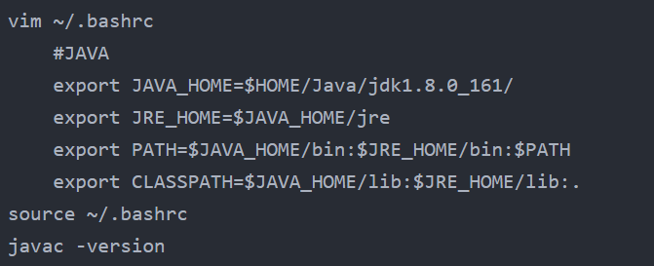

图1 设置环境变量

**2.安装Intellij**

Intellij是一个java编程语言开发的集成环境，chisel是基于scala语言设计的，而scala语言也是在java基础上发展而来的。Intellij支持scala语言的编译，而且该软件功能十分强大，能够在编写chisel代码时提供很多便捷性。

在Intellij官网下载： <https://www.jetbrains.com/idea/download>

|  |  |
| --- | --- |
| 1 | sudo tar -xf ideaIU-2017.3.4-no-jdk.tar.gz |
| 2 | sudo mv idea-IU-173.4548.28 /opt |
| 3 | cd /opt/idea-IU-173.4548.28/bin |
| 4 | ./idea.sh |

**3.申请学生免费授权**

进入申请网站（<https://www.jetbrains.com/zh-cn/community/education/#students>），点击立即申请，并按照要求填写“学校邮箱”和“个人信息”等资源，等待审核过后获得license code。

打开intellij -> configure -> manage license -> Activation code，输入license code。

#### 2.1.2安装scala支持

从GitHub上克隆chisel的教程仓库

|  |  |
| --- | --- |
| 1 | git clone https://github.com/ucb-bar/chisel-tutorial.git |
| 2 | cd chisel-tutorial |

用intellij打开其中任意一个scala代码文件，intellij提示你“未安装scala支持，是否安装”，如下图，请选择安装：

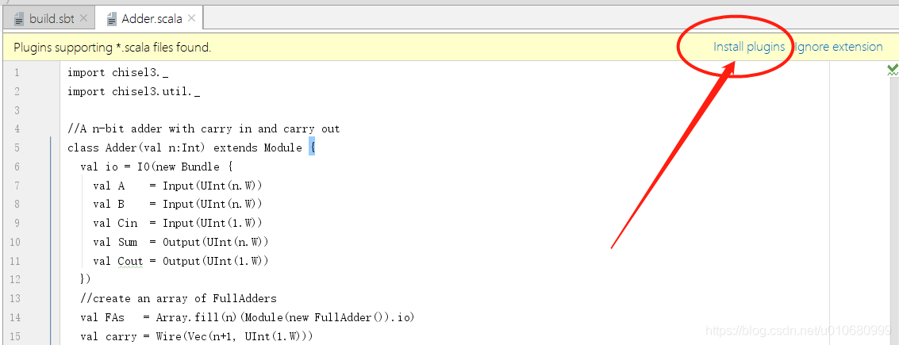

图2 选择安装scala支持

创建新的工程，点击“Create New Project”

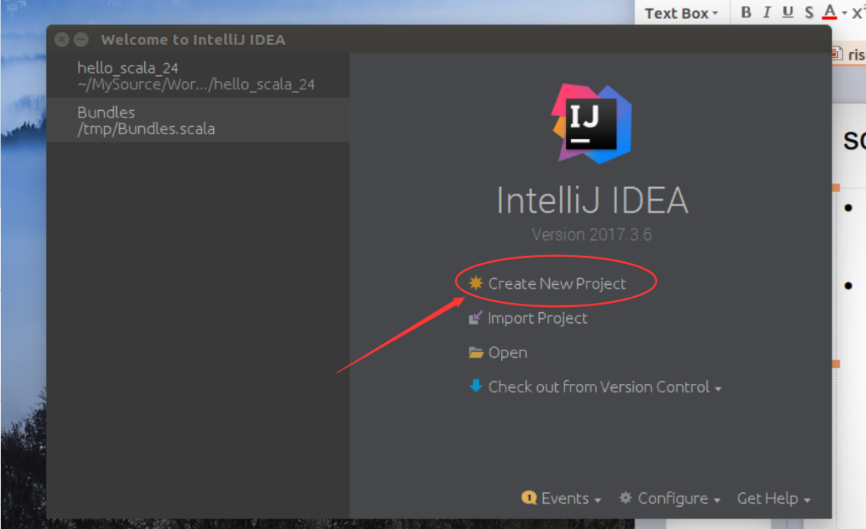

图3 新建工程

先选择scala工程，再选IDEA方式创建。

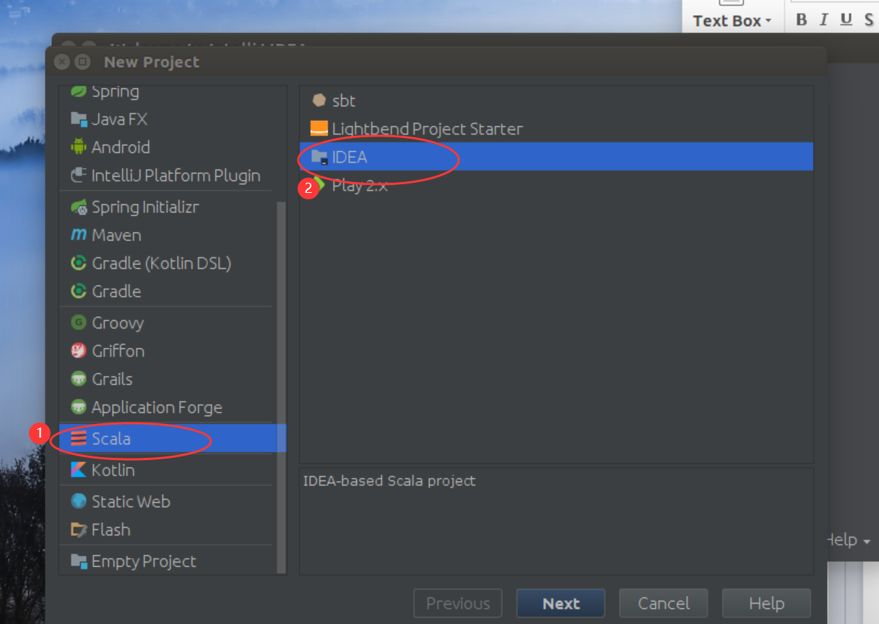

图4 IDEA方式创建

设置工程名、工程地址、JDK版本、Scala SDK版本。

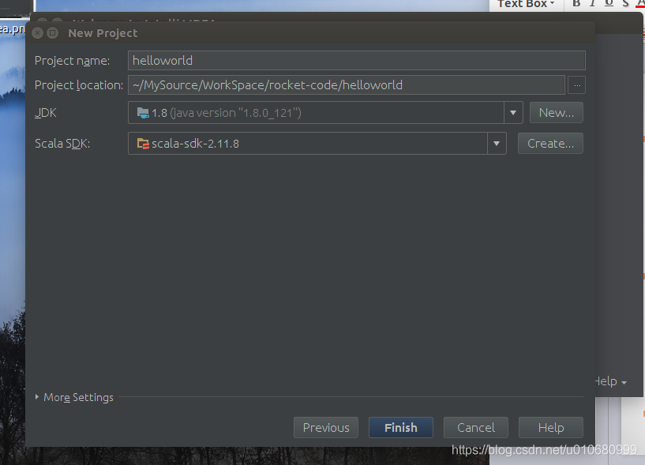

图5 对基本参数进行设置

如果SDK没有安装，选择Create -> download，下载并安装。

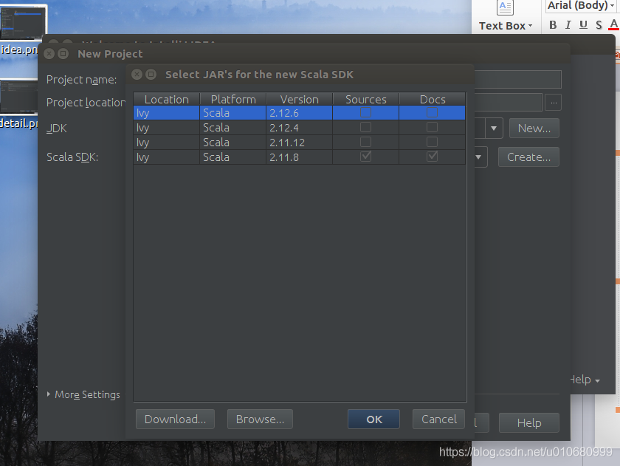

图5 下载安装sdk

点击finish，创建scala工程成功后，右键src->new->scala class，选择为object，命名为“helloworld”。

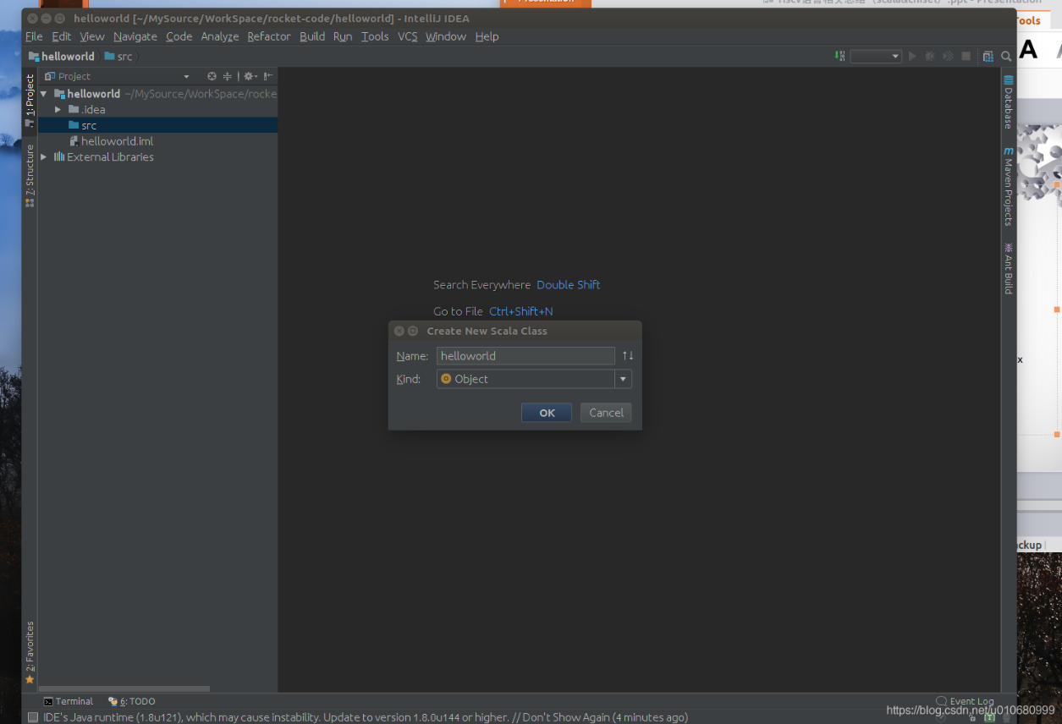

图6 新建scala文件

编写程序，打印“hello world”，并右键run，运行程序。

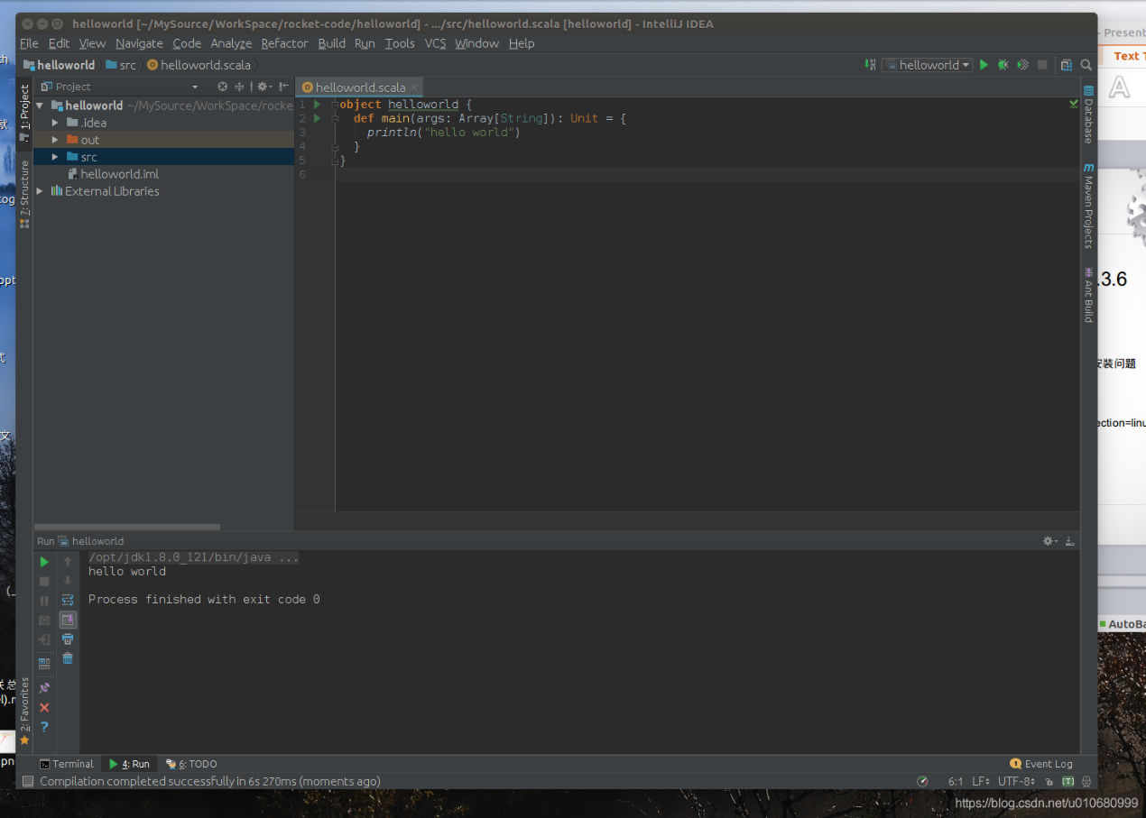

图7 编写并运行helloworld

#### 2.1.3安装chisel支持

按照上一节，创建chisel工程，不过在第二步选择“sbt”，而不是“IDEA”。

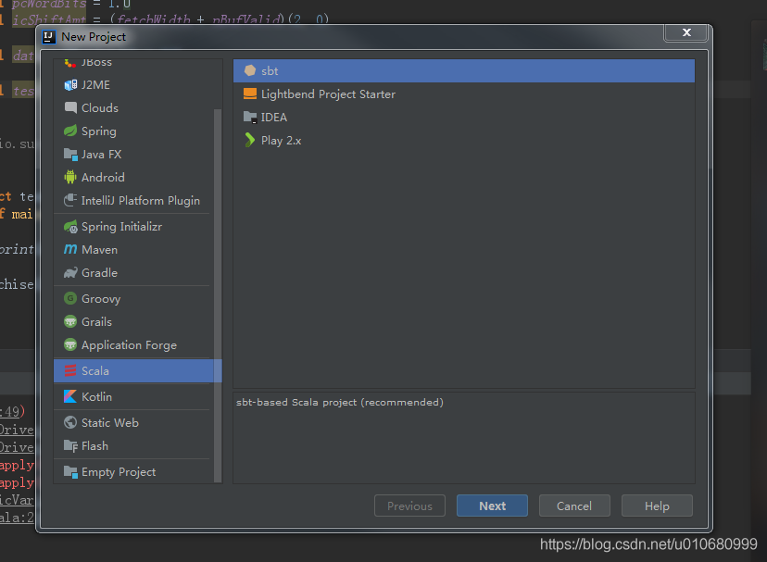

图8 选择以sbt创建

创建chisel工程后，打开build.sbt，并添加下面三行代码，等待库文件更新。

|  |  |
| --- | --- |
| 1 | scalaVersion := "2.11.12" |
| 2 | libraryDependencies += "edu.berkeley.cs" %% "chisel3" % "3.1.2" |
| 3 | libraryDependencies += "edu.berkeley.cs" %% "chisel-iotesters" % "1.2.3" |

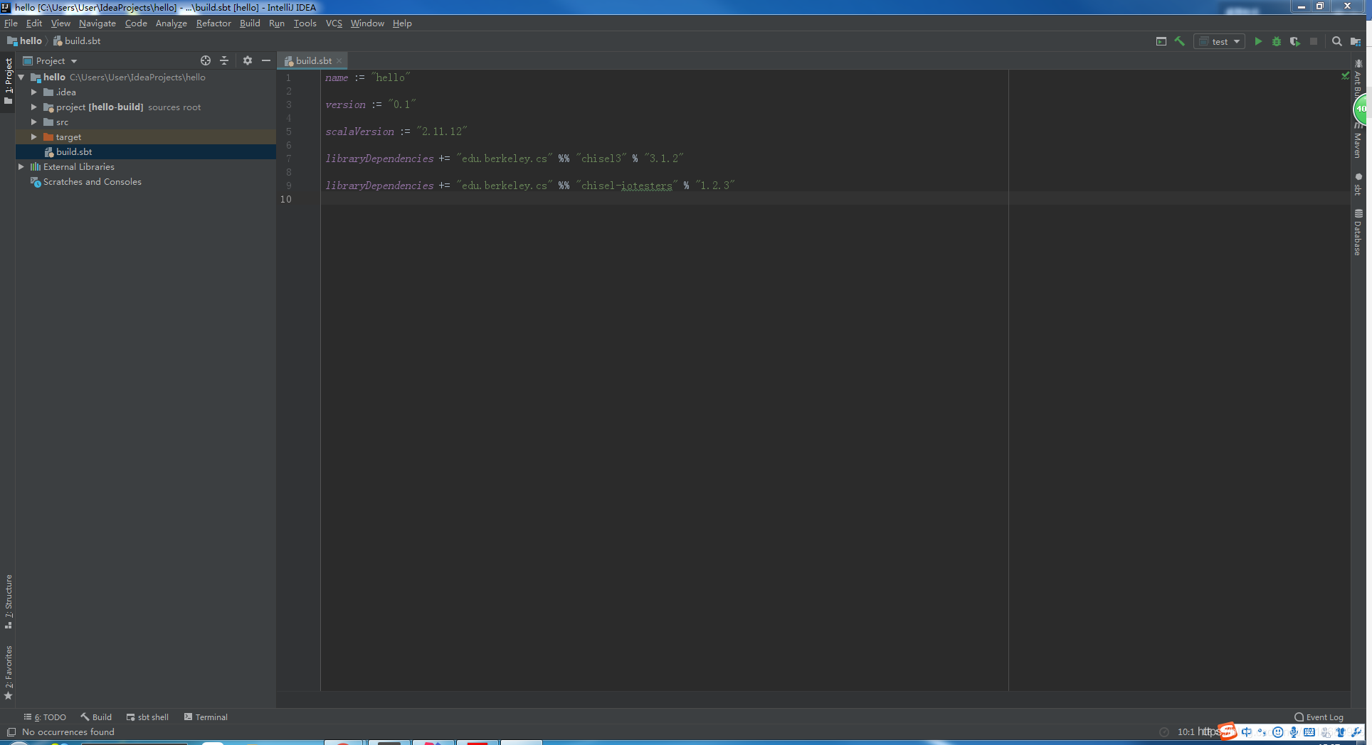

图9 更改build.sbt文件

编写程序，打印“nihao”和“hello”，并右键run，运行程序。

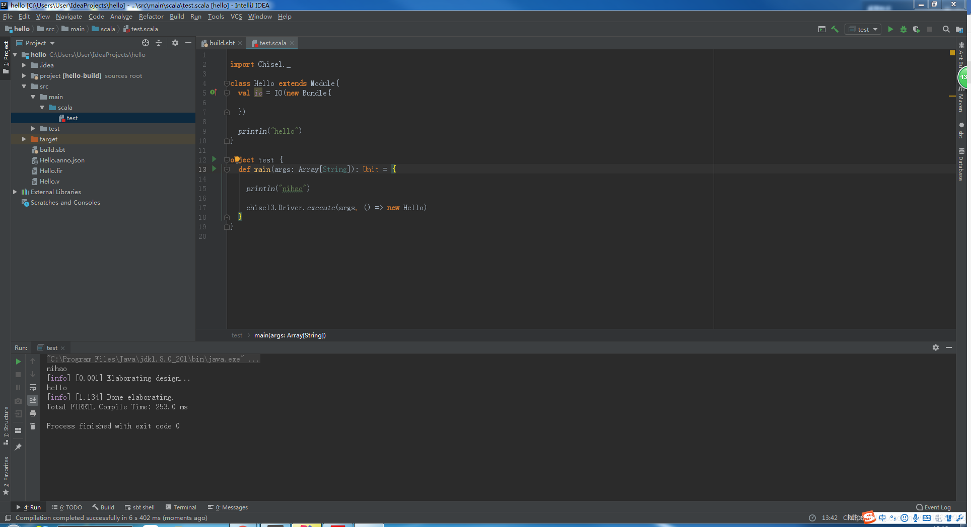

图10 编写hello文件并运行

至此，Chisel编译环境安装测试完毕。

### 2.2 测试方法验证

#### 2.2.1 测试工具与环境

由于**sodor**只支持**rv32i**指令集，所以测试程序必须由riscv32工具进行编译、生成。为了形成自己的benchmark，我们需要搭建相关的环境。

表1 测试环境搭建相关参数

|  |  |
| --- | --- |
| 开发环境 | VMware Ubuntu 16.4 |
| 前置要求 | 在Ubuntu系统中完成了chipyard部署，可以直接使用老师的VMware Ubuntu源（此后称为cosa机）。 |
| 目标工具链 | riscv32-unknown-elf-gcc |
| 目标指令集与链接库 | arch=rv32i, abi=ilp32 |

Chipyard环境中已有下载好的riscv-gnu-toolchain，因此我们无须再从github下载riscv-gnu-toolchain，这可以避免由于链接网页超时导致的一系列问题。但是chipyard的toolchain已经编译成了riscv64工具，我们需要重新对工具链进行编译。

下面详述环境搭建的流程：

**1.为riscv32工具创建文件夹，作为riscv32工具的位置**

我在/home/cosa/code下创建了文件夹rv32i-tool，我的工具链将安放于此（即我的工具链目录为/home/cosa/code/rv32i-tool）。

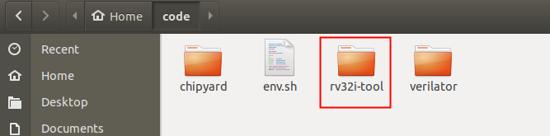

图1 创建rv32i-tool文件夹

**2.转至chipyard中riscv-gnu-toolchain所在的文件夹**

riscv-gnu-toolchain所在目录：**/home/cosa/code/chipyard/toolchains/riscv-tools/riscv-gnu-toolchain**。进入目录后能看到riscv-gcc、riscv-gdb等工具。

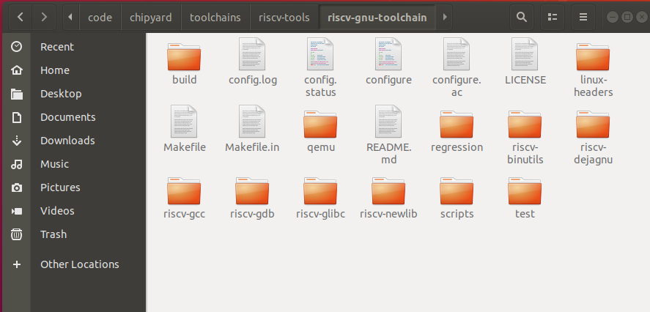

图2 riscv-gnu-toolchain文件夹

若没有配置好的chipyard环境，则可以直接从github下载riscv-gnu-toolchain。建议搭配科学上网的方式。

**3.重新编译riscv-gnu-toolchain**

在riscv-gnu-toolchain所在目录打开terminal（空白处右键-open in terminal），并输入以下指令。

|  |  |
| --- | --- |
| 1 | make clean |
| 2 | ./configure --prefix={the place you put your riscv32 tools} --with-arch=rv32i --with-abi=ilp32 |
| 3 | make |

{the place you put your riscv32 tools}，我用/home/cosa/code/rv32i-tool（步骤1的文件夹目录）代替。在make后等待约1小时，riscv32工具链编译完毕。

在这里特别强调：--with-arch=rv32i不能写成--with-arch=rv32imc，否则你使用riscv32编译出来的测试文件将包含sodor不支持的扩展指令（如mul、div等），该测试文件将无法运行。

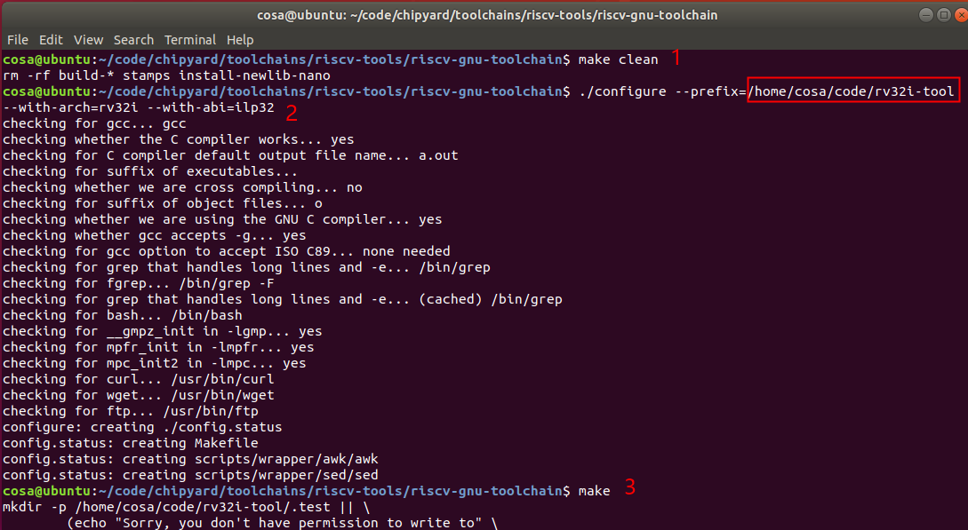

图3 步骤3代码运行效果图

**4.将riscv32工具链的bin添加至环境变量中**

只有将riscv32工具链的bin添加至环境变量中，我们才能使用riscv32-unknown-elf-gcc工具。

在**任意目录**打开terminal，输入：**export PATH="{the place you put your riscv32 tools}/bin:$PATH"**。比如我会输入：export PATH="/home/cosa/code/rv32i-tool/bin:$PATH"。

此时你暂时在这一terminal中添加了riscv32工具的bin的目录至PATH中，若更换terminal或重启虚拟机则这一添加将失效。**若更换terminal或重启虚拟机，想要使用riscv32工具则需要重复步骤4**。

相比于永恒添加riscv32/bin至环境变量中，我更推荐步骤4的暂时添加的做法。因为配置好chipyard自带riscv64工具链，若永恒添加riscv32工具至环境变量可能会导致工具链冲突，产生兼容性问题。

**5.检查riscv32工具链是否正常工作**

在执行了步骤4的terminal中输入：**riscv32-unknown-elf-gcc -v**。

若出现riscv32-unknown-elf-gcc的相关信息，则riscv32工具链成功搭建，并能正常使用。

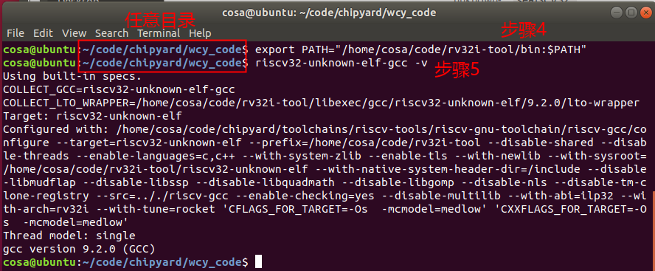

图4 步骤4、步骤5代码运行效果图

#### 2.2.2 测试程序生成

如果想编写自己的sodor测试程序，确实可以参考chipyard/generators/riscv-sodor/test/custom-bmarks中的内容。但我更推荐直接在riscv-test的架构中略作修改后再编写自己的testbench，因为这样可以更好地利用已经编写好的测试程序源代码、各种计时计数函数、接口函数。

下面详述基于riscv-test生成测试程序的流程：

**1.复制riscv-test文件夹，避免干扰原有文件**

我建议在chipyard文件夹下新建一个空文件夹放置自己的所有代码（如我在chipyard下建立了文件夹wcy_code放置我的代码），以免我们的代码对chipyard环境产生影响和干扰。

riscv-test的目录为：**/chipyard/toolchains/riscv-tools/riscv-test**。

我将riscv-test文件夹复制到wcy_code下，并改名为sodor-test。

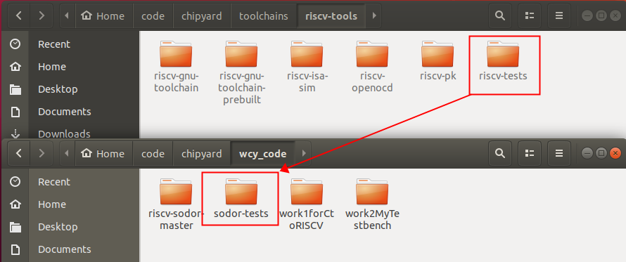

图5 步骤1示意图

**2.参照已有benchmark的源代码编写自己的测试文件**

已有benchmark的源代码位于**/sodor-test/benchmark**中，每一个文件夹都代表着一个测试程序。如multiply文件夹中存放着multiply测试程序生成所需要的所有C源码（部分头文件、函数会存放在common文件夹和../env文件夹中，但那些都是已经编写好的函数和接口，无须自行编写，最好也不要进行更改）。

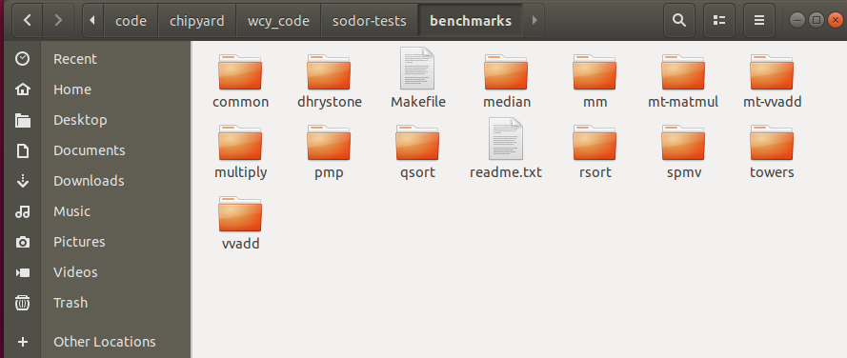

图6 测试程序源代码

我建议参照multiply文件夹编写自己的测试代码，因为multiply测试程序结构非常简单，易于理解。我将multiply文件夹进行复制，并改名为hello。

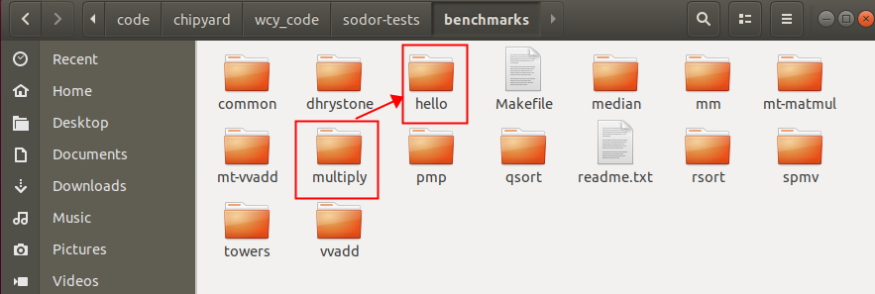

图7 复制multiply文件并更名为hello

进入hello文件夹，删除multiply_main.c以外的所有文件，并将muliply_main.c改名为hello.c。并按照图9进行代码修改并保存。

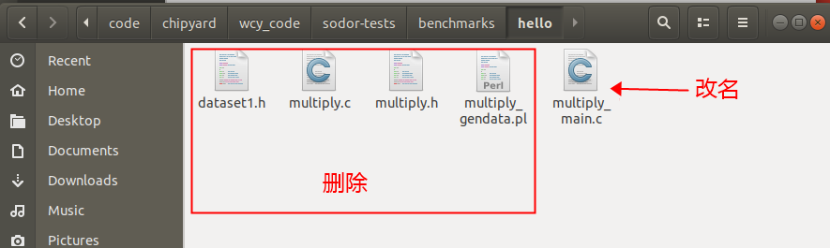

图8 删除不需要的文件

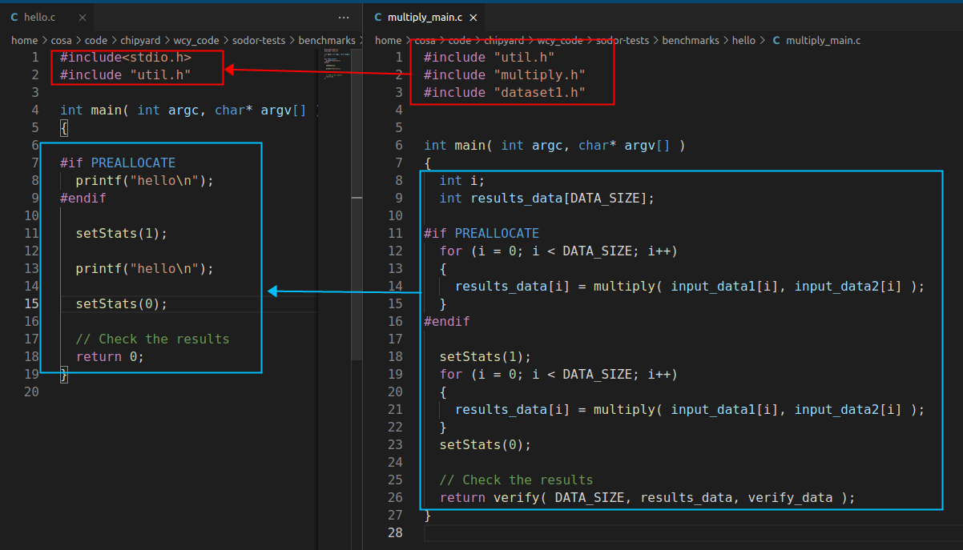

图9 hello.c代码编写

Hello.c代码说明：该代码实现功能为打印hello；setStats函数将记录riscv核跑的周期数和时间，最好不要删除。

**3.修改Makefile文件使之能生成rv32i架构的测试代码**

Makefile文件位于/sodor-test/benchmark中。由于我们的sodor-test是从chipyard中得来的，原始的makefile文件将生成rv64架构的测试代码。而sodor只能运行rv32i架构的测试代码，所以我们要对makefile进行修改并保存。Makefile的修改参考图10。

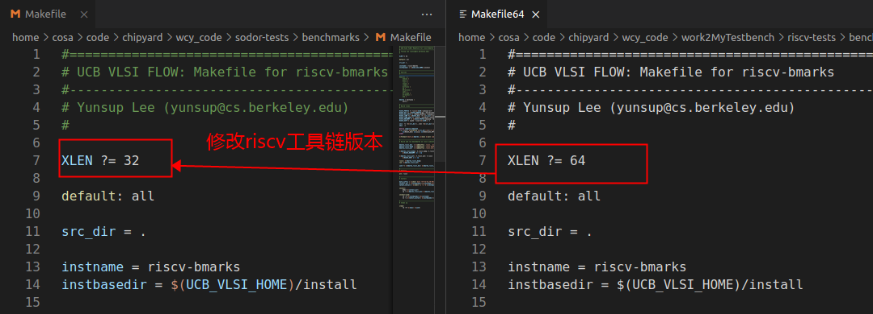

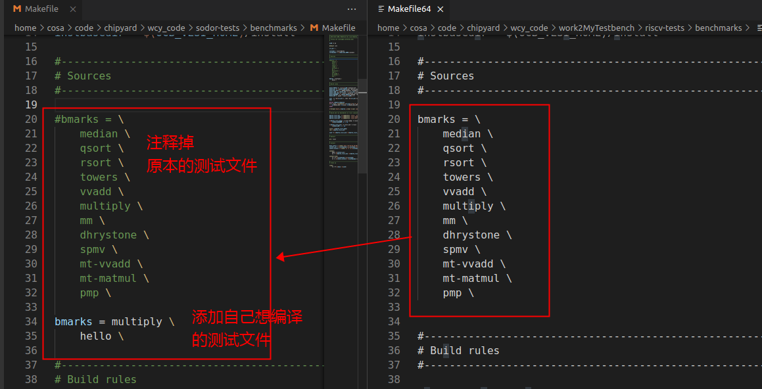

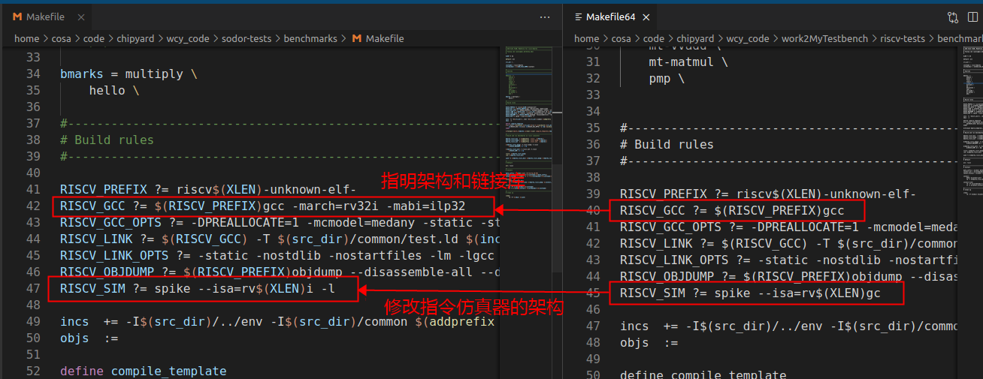

图10 Makefile的修改

**4.编译生成.riscv可执行文件作为测试文件**

在/sodor-test/benchmark处打开terminal，执行2.2.1的步骤4、5配置RISCV32工具。然后输入：**make**，利用makefile自动生成测试文件。

Make将根据makefile中的bmark决定对哪些文件夹进行编译（我的makefile中规定bmark包含hello和multiply）。

Make后将生成对应的.riscv文件和.riscv.dump文件。.riscv文件为可执行的二进制文件；.riscv.dump为.riscv的反汇编文件，它将.riscv的机器码翻译成了汇编，可直接被打开阅读。

.riscv文件就是我们想要的测试文件。至此，我们自己的测试文件成功生成。

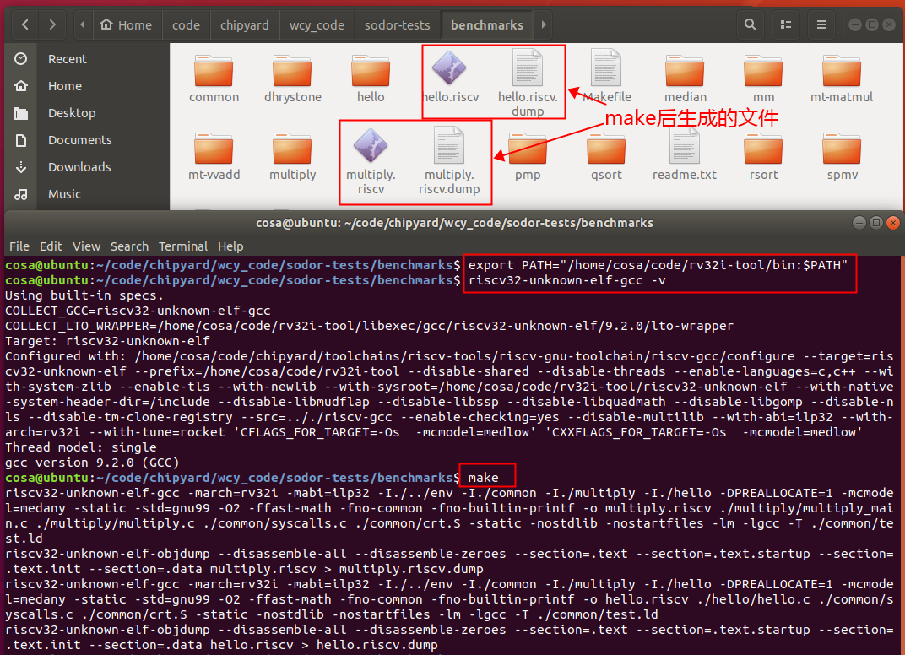

图11 步骤4示意图

#### 2.2.3 测试流程

拥有自己的测试文件后，我们就可以尝试生成自己的sodor核，在sodor核上跑测试文件。下面将详细阐述利用测试文件测试sodor核的流程，此处选择3级流水线的sodor核。

**1.生成sodor核**

在chipyard目录处打开terminal，执行以下命令。

|  |  |
| --- | --- |
| 1 | source env.sh |
| 2 | cd sims/verilator |
| 3 | make CONFIG=Sodor3StageConfig |

通过make命令我们将生成一个3阶的Sodor核，可以在/sims/verilator中看到，名为simulator-chipyard-Sodor3StageConfig。

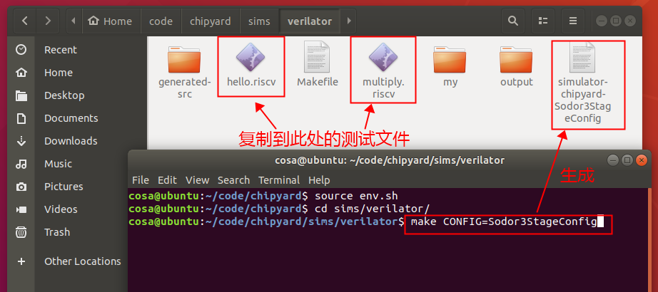

图12 生成sodor核

**2.直接用测试文件对sodor核进行测试**

**我们能够**编写自己的benchmark，通过检查报错与输出内容，验证自己riscv核的功能正确性。我们的benchmark会自动打印出mcycle和minstret，从而可以直接计算CPI，也可以对测试程序运行的时间进行直观对比。

输入以下命令，能直接用测试文件对sodor核进行测试。

|  |  |
| --- | --- |
| 1 | ./simulator-chipyard-Sodor3StageConfig multiply.riscv |
| 2 | ./simulator-chipyard-Sodor3StageConfig hello.riscv |

测试结果呈现于图13。在每个测试程序跑完后，会自动打印出mcycle和minstret，从而可以直接计算CPI，也可以对测试程序运行的时间进行直观对比。这种测试方法较简便。也可以看到在运行hello.riscv的时候确实会打印出hello的字样，说明我们自己的测试程序编写、编译等都没有出错。

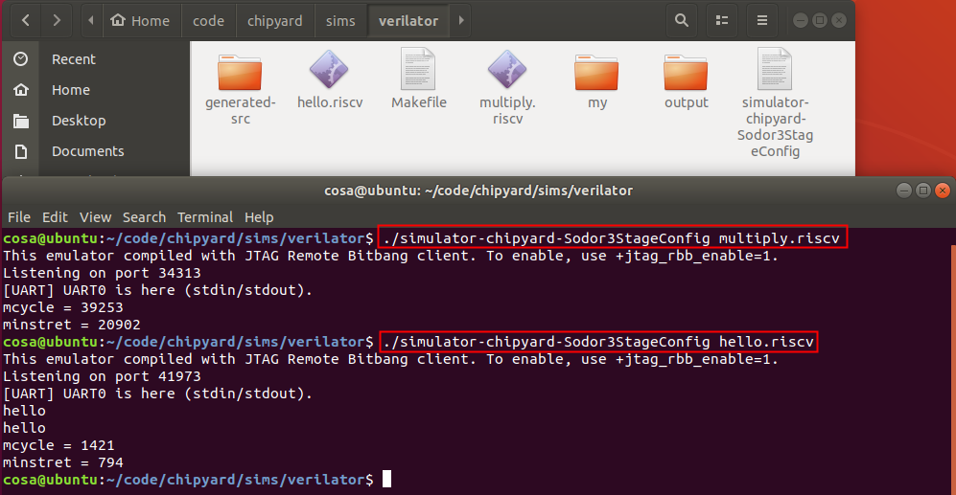

图13 直接用测试文件对sodor核进行测试的结果

**3.打印每一周期的执行指令，并对指令进行统计**，从而比较性能（如CPI、周期数、指令数、bubble等）。

在/chipyard/generators/riscv-sodor下有scripts文件夹，里面存放着可以统计指令的python脚本。我们将这一文件夹复制到verilator文件夹中。

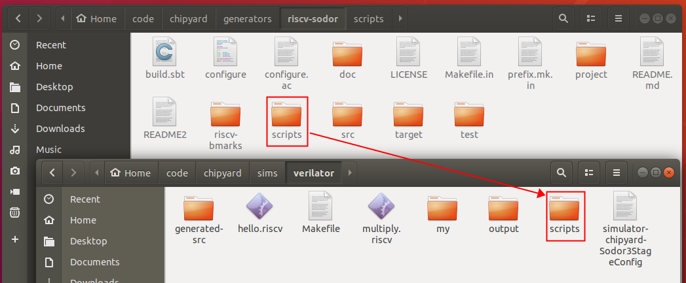

图14 复制统计用的脚本

然后执行命令：**make CONFIG=Sodor3StageConfig BINARY=multiply.riscv run-binary**，则会在output文件夹中生成对应测试文件的**.riscv.out**文件，这种文件记录了riscv核每一周期执行的命令。

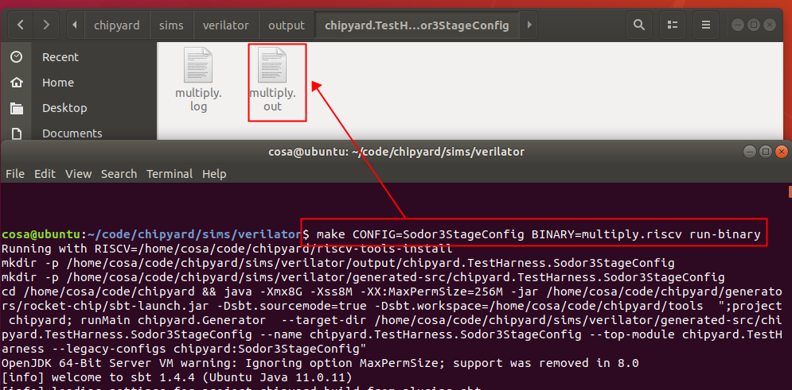

图15 生成.riscv.out文件

然后将.riscv.out文件复制到scripts文件夹中，在scripts文件夹中打开terminal，并输入以下命令：**python3 tracer.py xxx.riscv.out**，即可得到统计数据。

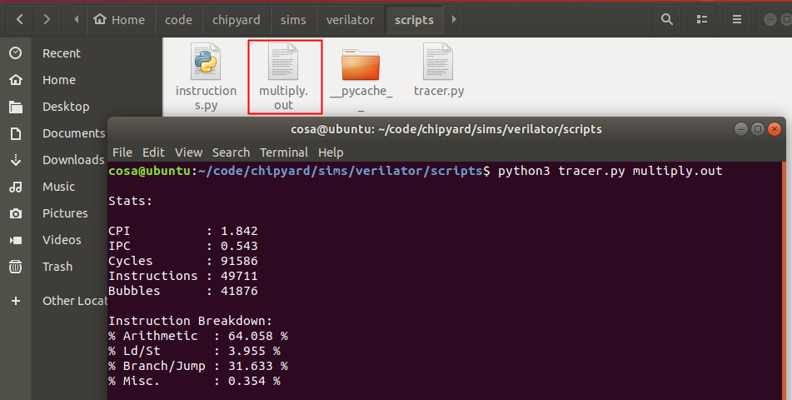

图16 由脚本统计执行的指令

## 3 具体设计与实现

### 3.1数据格式

目前主流的数据存储格式是整型数和浮点数，整型数的计算效率高，但是数据表示范围较小，而浮点数表示范围大，但是计算需要分成两个部分，导致计算效率低下。因此老师提供了另外一种量化方式-伪浮点数：对所有的数据使用相同的量化因子进行量化，把数据限定在-1和1之间，即第一位表示符号位，后续位表示0-1之间的数。

经过分析：在乘法过程中，8bit数x 8bit数的结果并不会超过16bit，但是在累加过程中可能会出现越界行为。有符号8bit数的矩阵运算（127x127x256）10的结果是一个23bit的有符号数。如果采取伪浮点数的量化方式，用16bit数去量化23bit数势必存在7bit的精度损失，而且我们拟采用的sodor内核仅支持32位整型数，若使用伪浮点数的量化方式，需要设计新的硬件数值转换电路进行大量的数值转换，由此来带的延时和精度损失会很大。若将数据内存整体转换成伪浮点数存储，也需要设计额外的电路来保证跳转、分支指令的正常运行，同样该方式带来的存储性能提升不如浮点数，但是硬件资源消耗和计算性能却更差。

综合考虑后，我们决定仍然使用8bit有符号整数进行运算

### 3.2整体框架

我们采用RISCV-Sodor-rv32-3stage作为我们的base，在Sodor的基础上进行修改，下图是Sodor-rv32-3stage的框架示意图：

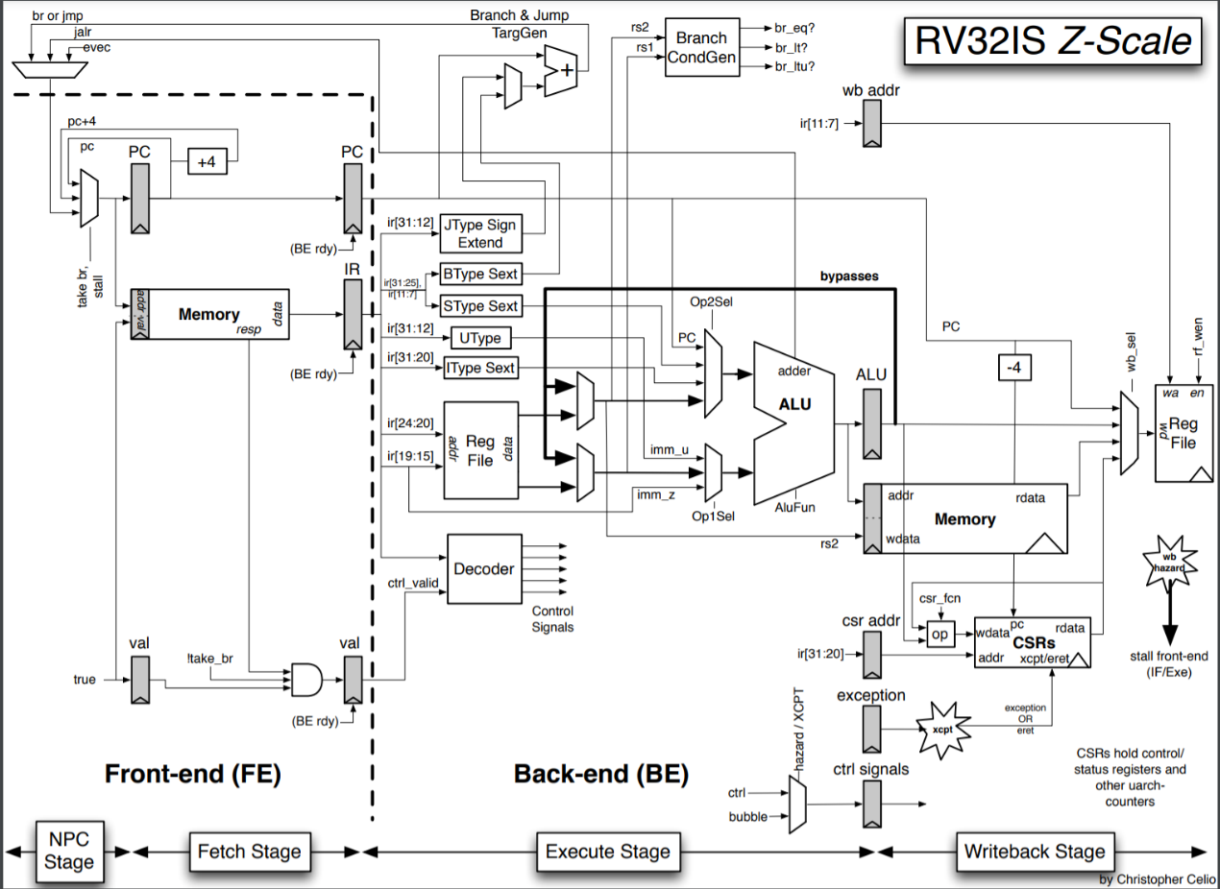

图1 Sodor-rv32-3stage的框架示意图

下面对Sodor中的代码进行一些分析，通过sodor的代码，我们可以更容易去理解课堂上学到的流水线、分支预测等知识，sodor的代码框架如下：

表1 详解sodor的代码框架

|  |  |
| --- | --- |
| alu.scala | 实现算术运算单元 |
| arbiter.scala | 内存仲裁器（并未使用） |
| consts.scala | 定义一些使用的常量 |
| cpath.scala | 逻辑控制通路 |
| dpath.scala | 数据通路 |
| frontend.scala package.scala |  |

#### 3.2.1 cpath.scala

通过该模块我们可以更快的了解到sodor实现的功能：

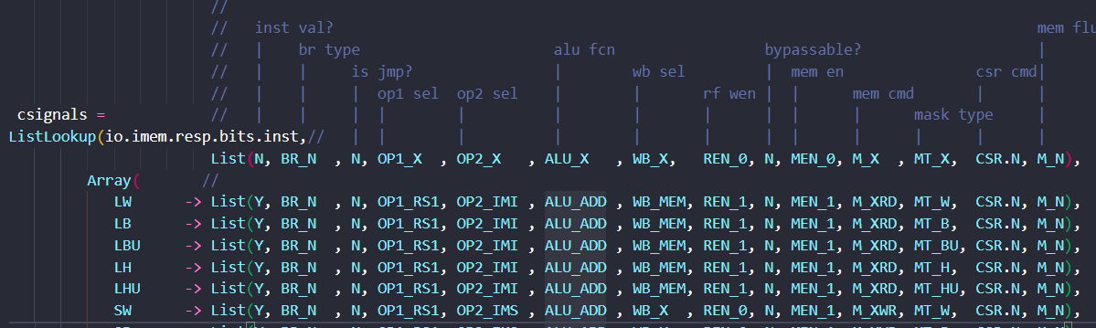

图2 sodor功能详解

该模块中，对输入的数据io.dat.inst进行查找，与指令的操作码进行比较，当符合相应指令时，将相应的控制信号赋给csignals，每一个指令的控制信号并不同，具体的控制信号定义可以在const.scala中查看。在这里我们可以看到其中实现了bypass功能：

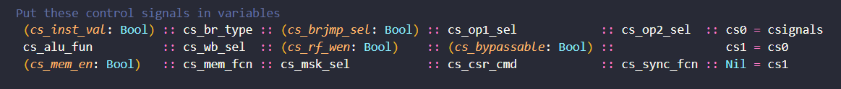

图3 bypass功能示意

这里将csignals中的值，逐一赋给下面的变量。

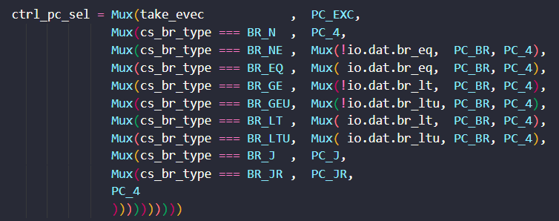

图4 变量赋值

利用cs_br_type的新值和io.dat.br_x中的返回值判断下一个pc是否为跳转的情况。使用io.dat.br_x来帮助判断因为某些循环会用到上次的值，例如要循环100次，判断cs_br_type知道指令为跳转指令，但不知道循环了多少次，所以需要用io.dat.br_x来记录。



图5 IMemory的有效信号

图5的代码定义了IMemory的有效信号，当出现异常指令或者dpath还没有执行完毕时，暂停从imem中读取指令。最后是异常处理的代码：

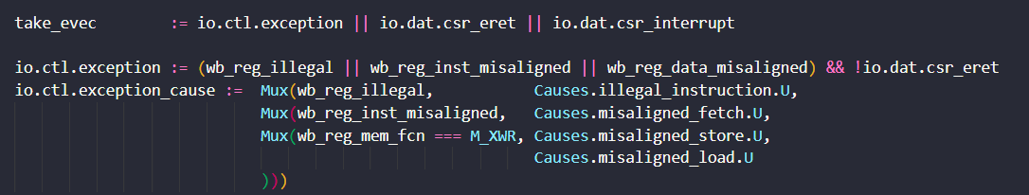

图6 异常处理代码

异常的原因主要有：imem暂停，非法指令，分支预测失败。

#### 3.2.2 dpath.scala

dpath.scala在取指后加了一级执行的寄存器，在写回阶段也增加了一级寄存器。当在执行阶段时，取指寄存器可以预先取指，这样能够提高系统的效率。如果没有执行阶段的寄存器，在执行非单步指令时，cpu流水线要暂停取指，等当前指令执行完后才能进行下一步的取指操作，这样会大大降低系统的效率。当在写回阶段时，可以提前将执行阶段的结构存入写回寄存器，然后执行阶段又可以开始执行下一个指令。同时在dpath中设计了一个bypass通路，可以把ALU的计算结果直接送回ALU，这样可以减少数据冲突，提高流水线的效率。

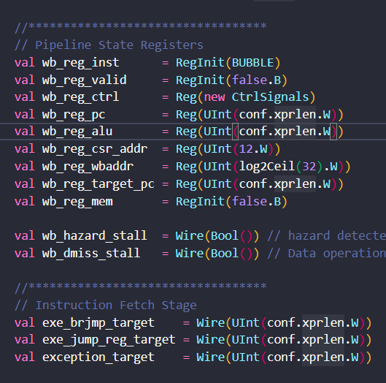

图7 各阶段寄存器

图7是定义的各阶段的寄存器。

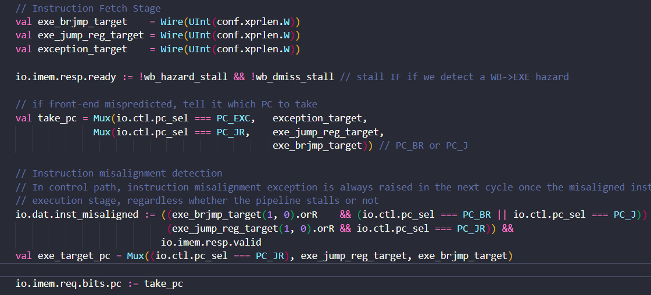

图8 控制信号

图8实现了从取指阶段到执行阶段的控制信号过度。当执行阶段出现了冒险或者missdata时，设置imem无效。然后是分支预测失败时的异常定义：当上一条指令进行了分支跳转不需要继续执行当前指令或者imem出于暂停状态表示指令分配错误。这些代码，作者都给了很详细的注释帮我们去理解代码的逻辑。

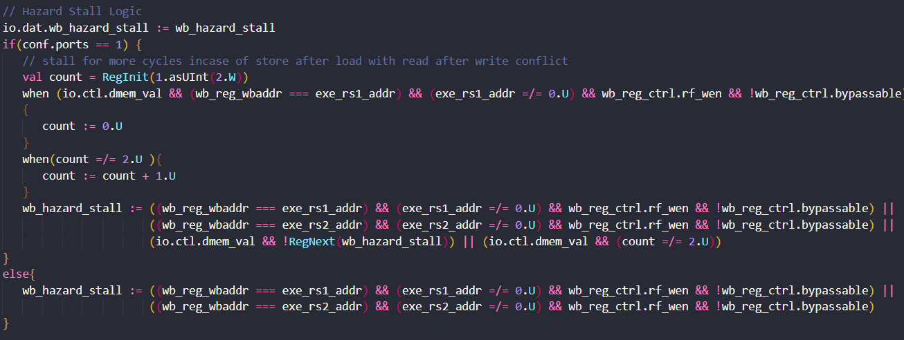

图9 针对冲突的定义

图9这段代码是针对冲突的定义：

在sodor-3stage的配置文件中conf.port = 2，所以我们只关心else中的代码块：当前要写回的地址，是下一条指令的寄存器地址，且bypass信号为0时，表示出现了冲突wb_hazard_stall = 1，需要进行异常处理。

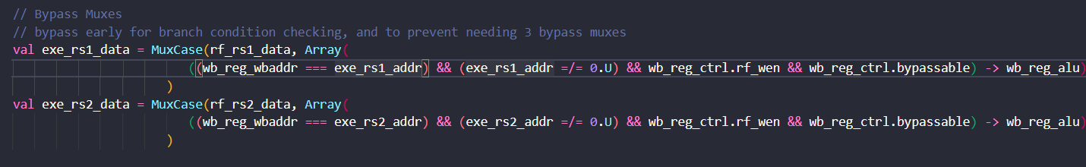

图10 选择数据来源

上面的代码选择执行阶段进行操作的数据来源，默认都是从Reg File中的寄存器取值，当出现数据冲突，下一条指令的源寄存器是当前指令的写回寄存器且允许bypass的时候，操作数据来源于上一阶段的ALU。

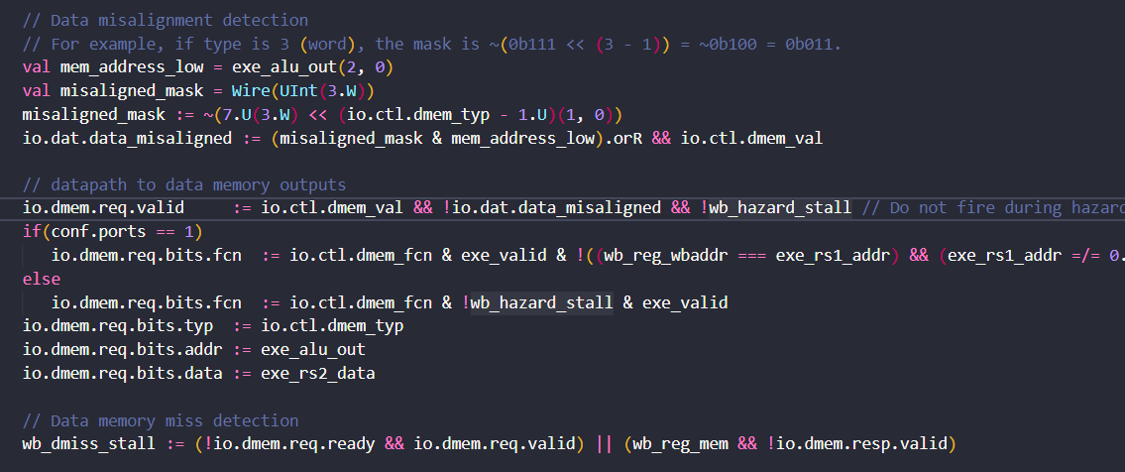

图11 数据未命中异常

图11的代码定义了数据未命中异常。

#### 3.2.3 frontend.scala

该模块将取指阶段和imem集成在一起构成一个前端，执行阶段和写回阶段在dpath中构成一个后端。

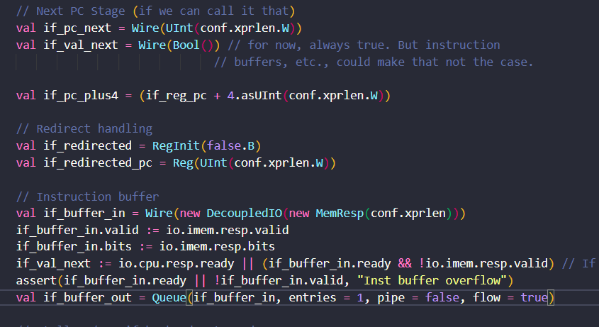

图12 imem缓冲器

图12的代码定义了一个imem的缓冲器，同时规定了sodor的分支预测总是预测不跳转，执行pc+4的指令。

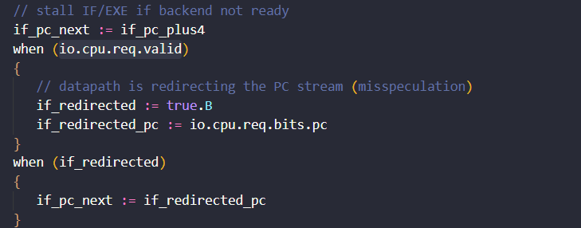

图13 取指阶段的暂停

图13的代码实现取指阶段的暂停，io.cpu.req.valid是imem的req.valid信号，若bakcend仍在执行，则io.cpu.req.valid为1，PC保持不变。

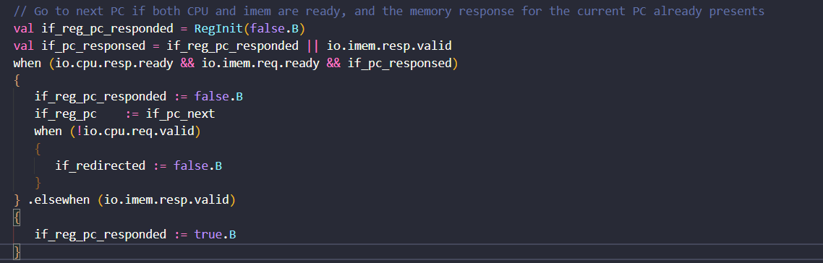

图14 指令的顺序执行

上面的代码实现了指令的顺序执行，当imem准备好且backend执行完毕，CPU取出下一条指令进行执行。

通过对sodor-3stage的代码阅读，可以更加直白地理解流水线、分支预测和bypass的作用，虽然没有实际自己实现这些功能，但是理解这些代码的逻辑同样能巩固课堂上学到的知识。

### 3.3乘法器

sodor仅支持risc32i指令集，该指令集中并没有乘法指令，若要实现乘法效果，必须要多次使用risc-v指令的加法和移位指令来实现乘法指令，这会极大地降低矩阵乘法的效率，因此我们将在sodor中定义并实现mul功能。

#### 3.3.1 无符号乘法器设计

Chisel（Constructing Hardware In a Scala Embedded Language）是UC Berkeley开发的一种开源硬件构造语言。它是建构在Scala语言之上的领域专用语言（DSL），支持高度参数化的硬件生成器。Chisel代码可以通过FIRRTL模块转化为可综合的RTL代码，因此我们只需要在chisel代码层面实现乘法，系统会自动生成相应的verilog代码。

按照2.1.3节的方法新建一个chisel工程，配置好库文件后，编写Mul模块的代码如下：

图15定义2个4比特的输入，1个8比特的输出。

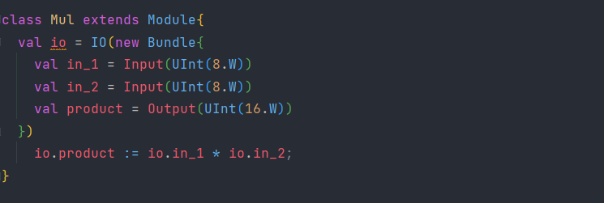

图15 mul模块代码

定义一个测试类：

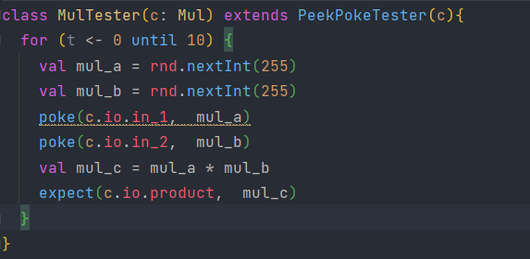

图16 定义测试类

进行测试：

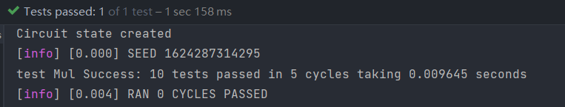

图17 测试结果

十次测试均正常通过，无符号数乘法器功能正常。

#### 3.3.2 有符号乘法器设计

在无符号数乘法器的基础上实现有符号乘法器的设计。虽然Chisel中支持带符号整数数据SInt，但是考虑到与sodor代码中的ALU功能模块数据格式一致，在设计带符号乘法器时，仍然使用UInt数据，通过人工转换为对应的带符号数据进行验证。

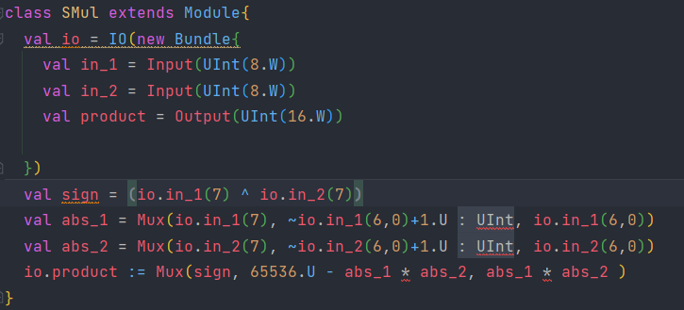

图18 有符号乘法器的代码

定义一个sign表示最终结果的符号位，若同号，则结果是正数，若异号，则结果是负数。然后将输入的值转换为对应的绝对值：若为正数，取其低七位；若为负数，第七位取补码转化为对应的绝对值。将输入转化为绝对值进行乘法运算，最终的输出要根据符号位决定，若为正数，则将无符号乘法结果输出，若为负数，将其转换为对应的补码形式。

对上述代码进行测试：

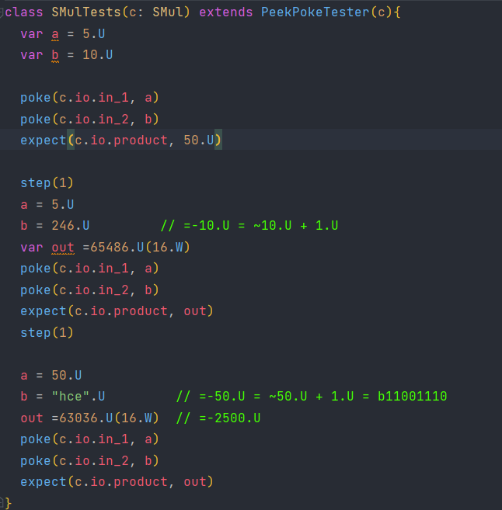

图19 对有符号乘法器进行测试

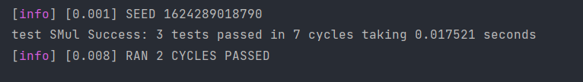

图20 测试结果

三个测试均通过，说明该有符号整数乘法功能正确。

#### 3.3.3 带乘法功能的ALU设计

加有符号整数的乘法器添加到Sodor的ALU.scala中。在这个乘法器中我们定义将sign作为一个外部输入，同时定义了一个使能信号en：

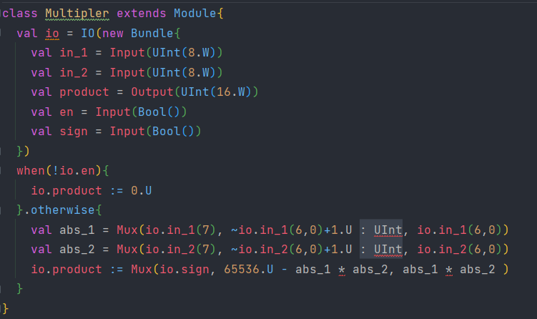

图21 乘法器代码

在ALU中我们根据ALU的控制信号，定义了一些运算的使能信号，这样能够避免一次ALU执行，把每个ALU功能均实现，能够减小硬件电路的能耗。

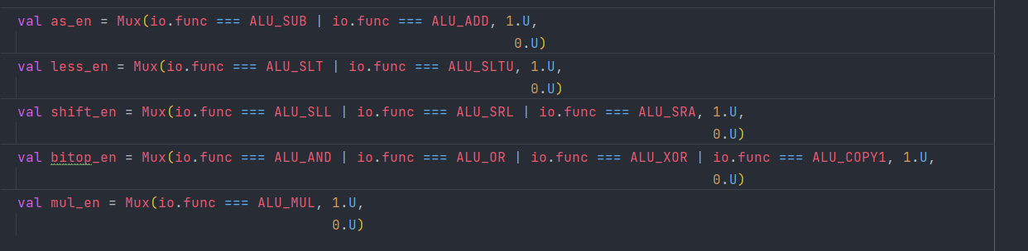

图22 ALU代码

在ALU中调用乘法模块：

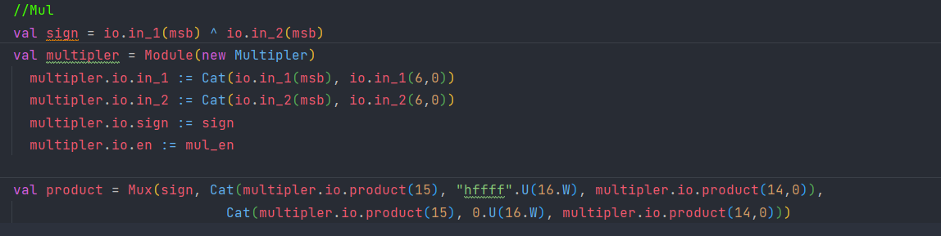

图23在ALU中调用mul模块

因为sodor中数据的位数都是32位，而我们设计的乘法器是8位输入，16位输出，所以乘法计算的最终结果仍然要根据符号位进行调整：将乘法器输出结果的符号位赋给ALU中的product的最高位，若结果是负数，则中间位数补0，否则补1。

对添加了乘法器的ALU进行最终测试，分别测试了7个指令：

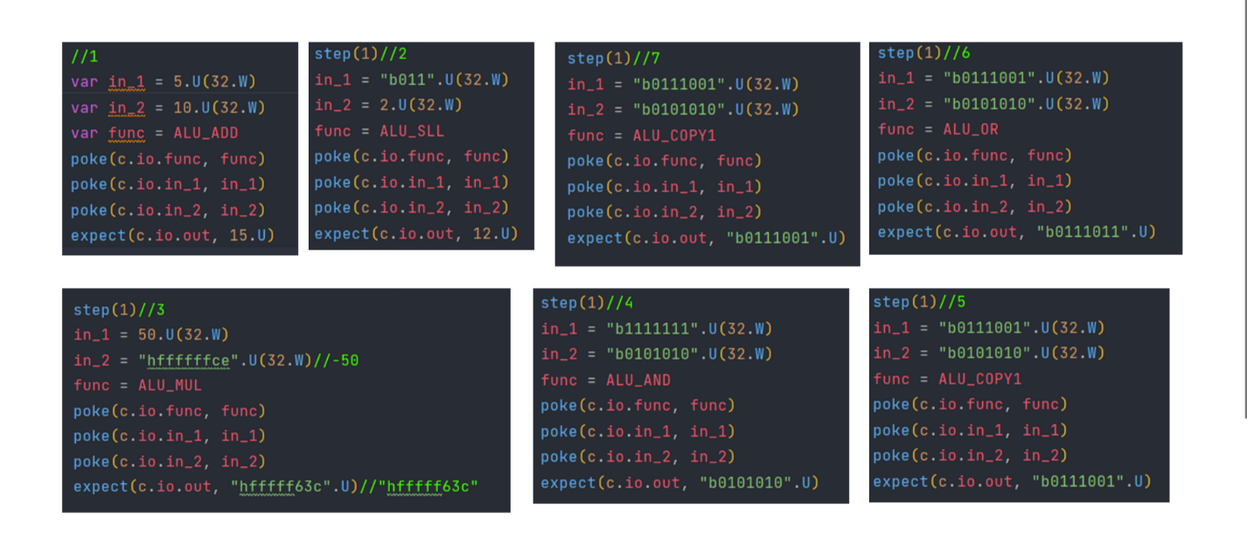

图24 对乘法器进行测试

测试结果均正确：

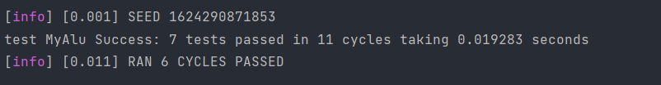

图25 测试结果

### 3.4 精简数据通路

Sodor中实现了riscv32i的所有指令，但是在实现矩阵乘法的过程中，并非需要用到riscv32i的所有指令，因此我们对sodor的数据通路以及控制模块进行了精简，这样能够减小硬件资源消耗，提升运行速度。

#### 3.4.1 确定所需指令

首先对测试使用的testbench.c文件进行汇编，根据编译后的到的testbench.dump文件进行指令统计。经统计后确认以下riscv32i指令未经使用：

LH、LHU、SH、SLTI、SLTIU、SLT、XOR、SRA、ECALL、EBREAK、WFI、FENCE_I

为了验证矩阵乘法的正确性，以及打印出相关指令的统计结果，实际上.dump文件中仍然包含了很多矩阵乘法所用不到的指令。实现矩阵乘法所需的指令如表1所示。

表1 实现矩阵乘法所需的指令

|  |  |  |  |  |
| --- | --- | --- | --- | --- |
| Add | bge | csrw | lw | sw |
| Addi | bgeu | j | mv |  |
| Andi | bltz | jal | ret |  |
| Auipc | csrr | li | slli |  |
| Beqz | csrs | lui | srai |  |

为了测试方便，我们仍然保留验证和打印所需的指令。

#### 3.4.2 精简代码

将sodor中实现上述无用指令的模块裁去。首先注释掉cpath中的查找表：

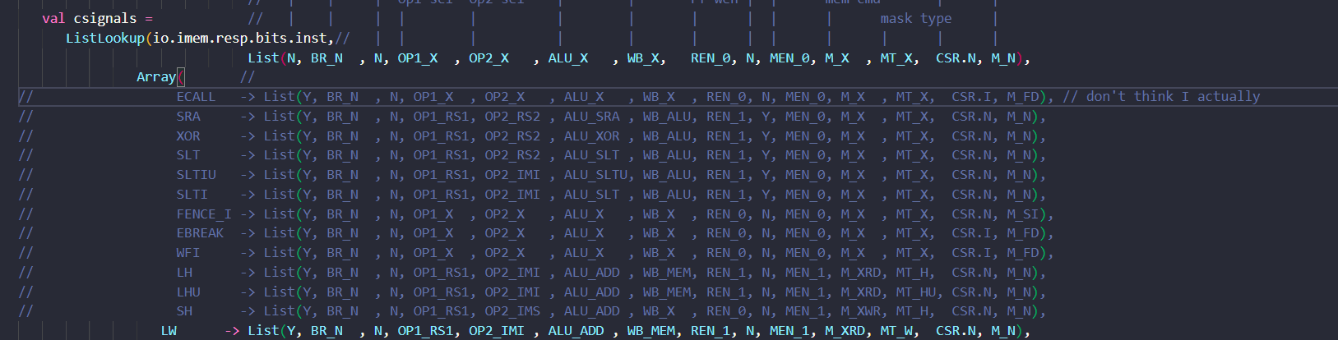

由于无用指令较少，dpath中除了Alu模块无其他改动：Alu模块中SLT功能不再需要，将其裁去。

## 4 功能测试与性能评测

### 4.1 功能正确性测试

这一部分我们将添加了mul模块的三阶sodor核（以下称添加了Mul模块的sodor核为mul-sodor核，原来的sodor核称为org-sodor核）按照2.2.3的步骤1进行生成，然后利用我们自己编写的benchmark——mulonly.riscv与shiftmulonly.riscv进行mul模块的功能正确性测试。

#### 4.1.1 利用shiftmulonly.riscv文件检查mul-sodor核的正常功能

此处的shiftmul即利用移位的方法实现乘法操作，这是适用于在原本没有Mul模块的sodor中进行乘法操作。利用shiftmul，原本的sodor即使不适应rv32im的指令架构，也能在rv32i的架构（该架构中不支持Mul指令）下完成乘法操作。

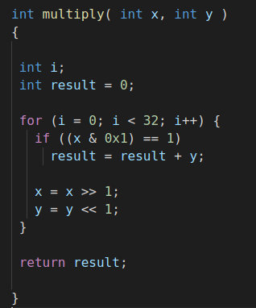

图17 shiftmul的C代码实现

为了检查添加的Mul模块是否对sodor本身的功能产生了影响，我们编写了shiftmulonly.c文件，并编译成了.riscv可执行文件。图18展示了shiftmulonly.c的main函数，从中可以看出若功能不正确，mul-sodor核会返回非0值。

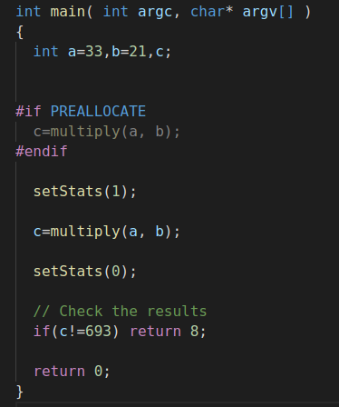

图18 shiftmulonly.c文件的main函数

生成shiftmulonly.riscv后进行了测试，测试结果如图19所示——正常地返回了周期数和指令数，没有诸如***fail***(tohost=8)的报错。这说明mul-sodor核的Mul模块并没有对sodor本身的功能产生了影响，除了mul以外的指令都能正常执行。

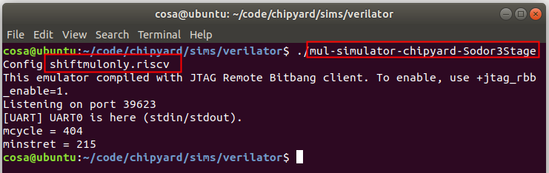

图19 利用shiftmulonly.riscv测试mul-sodor核

#### 4.1.2 利用mulonly.riscv文件检查mul-sodor核的mul功能

mul模块是我们自行添加的运算功能模块，需要用我们自定义的指令进行调用。因此在编写benchmark的时候需要注意以下两点：如何在C代码的编写中使用我们的自定义指令？如何使编译器理解并正确将其编译？下面将分三个部分展开描述。

**1.使用.inst汇编指令编写自定义指令**

对于rv32i架构，其指令的类型如图20所示。

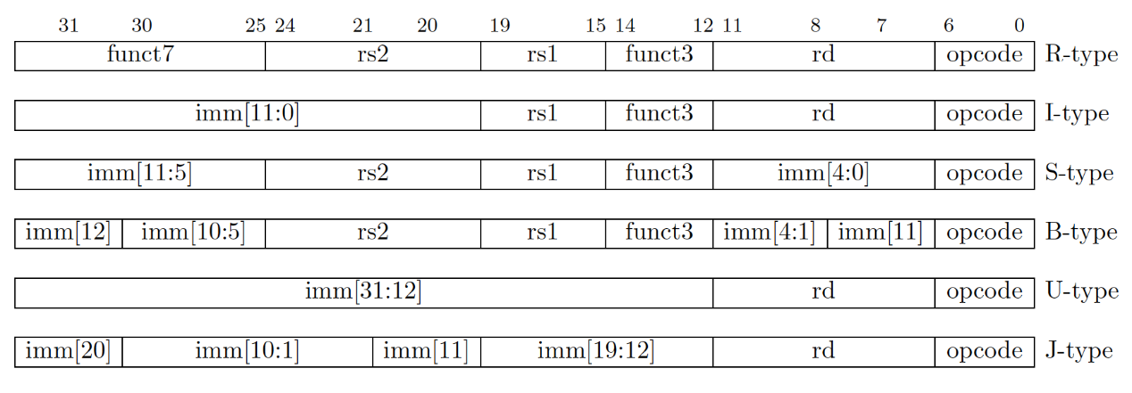

图20 rv32i架构的指令类型

我们的mul指令是R-type的扩展指令，采取了与rv32imc架构中m拓展包的mul指令相同的机器码。Mul指令的具体内容与各部分拆解见表2。

表2 mul指令具体内容

|  |  |  |  |  |  |
| --- | --- | --- | --- | --- | --- |
|  | | | | | |
| Funct7 | rs2 | rs1 | funct3 | rd | opcode |
| 000001 | ????? | ????? | 000 | ????? | 0110011 |

查找资料发现，扩展指令在汇编中可以以.insn 的方式表征，如下1所示。则我们的mul指令将以2进行表示，其中%0表示rd，%1%2表示rs1和rs2。使用.insn时，该指令会以机器码的形式直接呈现给编译器，编译器并不会尝试对其进行编译或识别，而是直接将那一行机器码放在对应的位置上。

|  |  |
| --- | --- |
| 1 | .insn r opcode, func3, func7, rd, rs1, rs2 |
| 2 | .insn r 0x33, 0, 1, %0, %1, %2 |

我们将riscv汇编与C程序进行混编，在C程序中采取内联汇编的形式编写riscv汇编。最终C代码中的mul函数如图21所示。

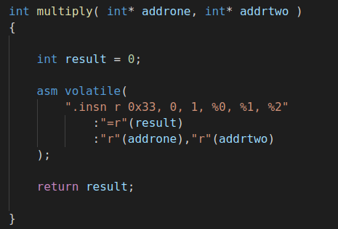

图21 C代码中的mul指令

为了检查添加的Mul模块是否能正确运行，我们编写了mulonly.c文件，并编译成了.riscv可执行文件。图22展示了mulonly.c的main函数，从中可以看出若功能不正确，mul-sodor核会返回非0值。

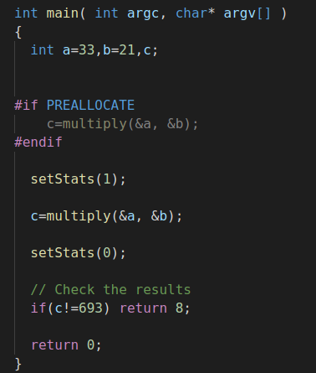

图23 mulonly.c文件的main函数

**2.编译benchmark**

我们的mul指令通过内联汇编、直接内嵌机器码的形式编写在了C中，编译器看到.insn并不会尝试进行编译而直接将机器码放置在原位,所以我们并不需要对riscv编译工具riscv32-unknown-elf-gcc进行修改。此外，我们的mul指令的机器码与rv32imc扩展包中mul指令的机器码是一致的，我们的riscv32工具链中的反汇编工具本来就能将rv32imc的mul的机器码进行识别，所以我们也不需要对反汇编工具进行修改。

如图24所示，我们直接使用rv32i架构的riscv32-unknown-elf-gcc对mulonly.c文件进行编译，得到.riscv和.riscv.dump。

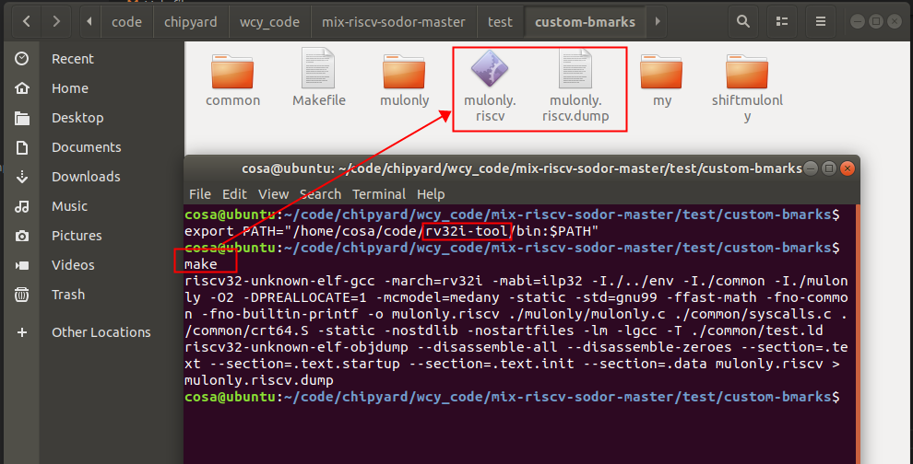

图24 使用rv32i架构的riscv32编译工具链对mulonly进行编译

打开.riscv.dump文件，可以看到我们的扩展mul指令以成功地以机器码的形式被放置在multiply函数下，并被反汇编工具成功识别（见图25）。

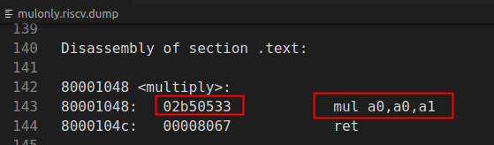

图25 multiply函数中的mul指令

表3 对multiply函数中的mul指令的详解

|  |  |  |  |  |  |
| --- | --- | --- | --- | --- | --- |
| Hex: 02b50533 | | | | | |
| Bit: 0000001 01011 01010 000 01010 0110011 | | | | | |
| Funct7 | rs2 | rs1 | funct3 | rd | opcode |
| 000001 | 01011(a1) | 01010(a0) | 000 | 01010(a0) | 0110011 |

**3.利用mulonly.riscv对mul-sodor进行测试**

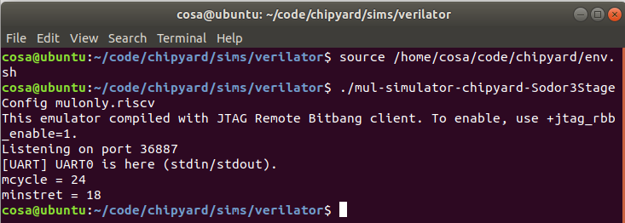

图26 利用mulonly对mul-sodor进行测试

利用含有mul指令的benchmark对mul模块进行测试，测试结果如图26所示——正常地返回了周期数和指令数，没有诸如***fail***(tohost=8)的报错。这说明我们的Mul模块功能正确。

### 4.2 性能评测

#### 4.2.1 乘法运算的性能比较

由于原始的org-sodor核只能用移位乘法实现乘法，所以我们在org-sodor上利用shiftmulonly进行测试，在mul-sodor上利用mulonly进行测试。我们利用2.2.3中的步骤3的方法，通过统计各个周期的指令，对移位乘法和利用mul模块的乘法的性能进行比较。结果如表4所示。

表4 移位乘法和mul模块乘法的对比

|  |  |
| --- | --- |
| 移位乘法 | 利用Mul模块的乘法 |
|  |  |
| **分析：**在这个案例中，两者CPI与IPC几乎一致，但利用mul的乘法在**周期数和指令数**上只有是移位乘法的**66%**，即运行时可以**提速约40%**。此外，移位乘法的运行时间、周期数、CPI、分支预测准确率都会与乘数有关，性能并不稳定；而mul乘法由于利用了新的硬件，执行乘法在固定的周期内必然完成。  **结论：利用mul的乘法的性能远好于移位乘法。** | |

#### 4.2.2 矩阵乘法的性能比较

矩阵乘法算法采用最普通的循环算法，具体代码见图27。我们改变了参与运算的矩阵的大小，分别尝试了两个5*5方阵相乘、两个10*10方阵相乘、两个20*20方阵相乘。测试方法仍然采用2.2.3中的步骤3的方法，通过统计各个周期的指令，对org-sodor和mul-sodor在矩阵乘法运算上的性能进行比较，结果见表5。

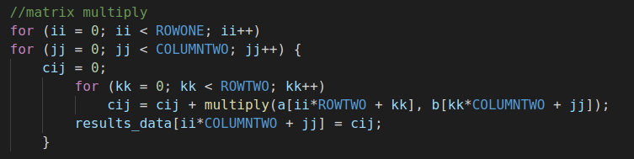

图27 矩阵乘法的代码

表5 org-sodor和mul-sodor在矩阵乘法运算上的性能比较

|  |  |
| --- | --- |
| org-sodor | mul-sodor |
|  |  |
|  |  |
|  |  |
| **CPI分析：**org-sodor与mul-sodor的CPI都随着矩阵规模扩大而上升，但mul-sodor的CPI始终比org-sodor的CPI低0.2左右。 | |
| **周期数与指令数分析：**mul-sodor的周期数始终比org-sodor的小1~2个数量级。运行时间差距巨大。 | |
| **分支跳转分析：**两个核的分支跳转数基本与矩阵规模无关，但mul-sodor的分支跳转占比始终比org-sodor的少，则分支预测错误带来的影响小。 | |
| **总结：**mul-sodor与org-sodor在运行时间上有数量级上的差距，mul-sodor在CPI核分支跳转上也有一定的优势。可见添加了Mul模块的sodor核在矩阵运算上有大幅的性能提升。 | |

## 5 项目总结

### 5.1 项目成果总结

### 5.2 成员分工

### 5.3 反馈与建议

## [参考文献]